**Prüfung 01 M320**

Betrachten Sie die nachfolgend dargestellten, gegebenen drei Elemente:  
*) den Programmcode der gegebenen Main-Methode und der gegebenen Klasse Vehicle:

*) die Soll-Ausgabe

*) den Grundaufbau der Applikation (UML-Diagramm)  
Erledigen sie die danach formulierte Aufgabe.

namespace M320_Test01 {

public abstract class Vehicle {

private string _manufacturer;

public Vehicle(string manufacturer) {

setManufacturer(manufacturer);

}

public string getManufacturer() {

return _manufacturer;

}

public void setManufacturer(string value) {

_manufacturer = value;

}

public abstract string Output();

public virtual string getTypeInformation() {

return "I am a Vehicle.";

}

}

namespace M320_Test01 {

public class Program {

static void Main(string[] args) {

List<Vehicle> vehicles = new List<Vehicle>();

LandVehicle c1 = new Car("Audi", "RS8", 4);

vehicles.Add(c1);

Car c2 = new Car("BMW");

c2.setProductName("Isetta");

c2.setNumberOfSeats(2);

vehicles.Add(c2);

vehicles.Add(new Car("Hans Glas GmbH", "Goggomobil 400", 4));

Lorry l1 = new Lorry("Scania", "R770" );

l1.setLoadingCapacitiy(80000);

vehicles.Add(l1);

vehicles.Add(new Lorry("MAN", "TGX 41.640", 250000));

Train t1 = new Train();

t1.setProductName("Kiss200");

vehicles.Add(t1);

vehicles.Add(new Train("Stadler Rail", "Smile"));

vehicles.Add(new Ship("Meyer Werft", "Disney Treasure III"));

vehicles.Add(new Ship());

foreach (Vehicle v in vehicles)

Console.WriteLine( v.Output());

Console.ReadLine();

}

}

}

**Sollausgabe:**

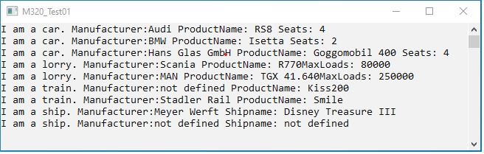

**Grundaufbau (noch nicht komplett à …):**

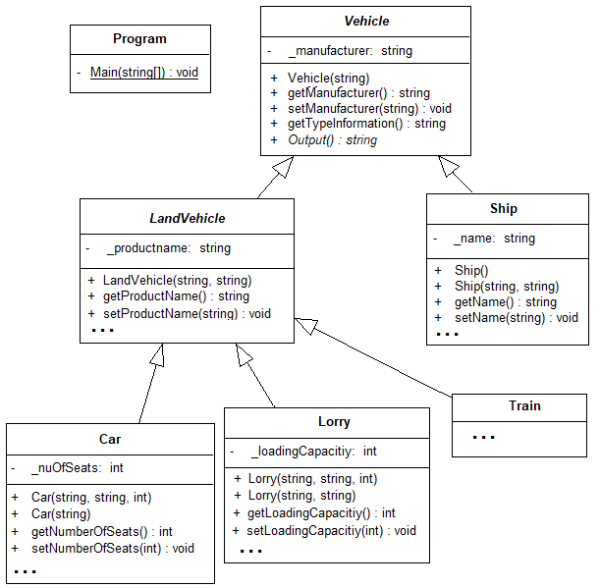

Ihre Aufgabe:

Erstellen Sie ein neues Projekt (z.B. c# Konsole mit .NET Framework). Fügen Sie dem Projekt eine neue Klasse mit der Bezeichnung Vehicle hinzu. Kopieren sie danach den Programmcode der Main-Methode und der Klasse Vehicle aus dem Prüfungsdokument in Ihr Projekt. Erstellen Sie danach alle fehlenden Klassen (siehe Grundaufbau) und implementieren sie deren Programmcode so, dass die Sollausgabe erscheint und der Code sinnvoll aufgebaut ist.